

Trabajo practico Integrador.

Integrantes:

Javier Pereyra

Mariano Indaburo

Juan Corrionero

Tecnologias:

* MySQL
* CSS/Bootstrap/HTML
* JavaScript
* Java

Plantillas JSP

Año 2020

Turno Noche

*Pagina de Inicio o Login.-*

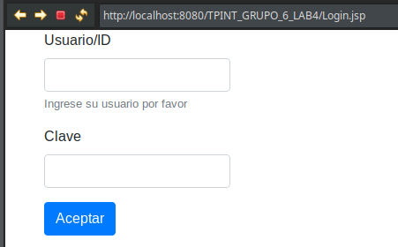

Descripcion: En la misma se procedera a ingresar al sistema via un Usuario unico y clave unica. Desde la misma iremos al menu de opciones dependiendo del tipo de usuario:

* Usuario ( de Banco ).
* Cliente
* Administrador

Cada uno con sus diferentes opciones dependiendo de los privilegios y funciones que dispongan los mismos.

*Menu de Cliente.-*

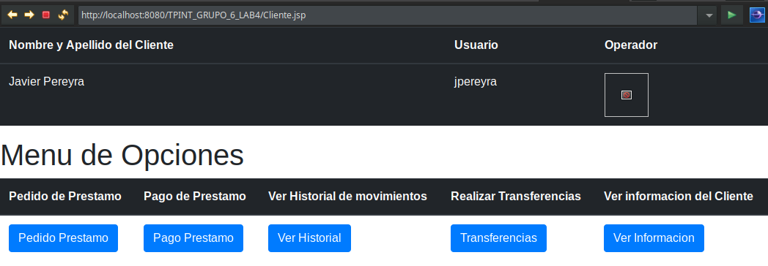

Desde la misma se podra ir a las diferentes opciones:

* Pedido de Prestamo
* Pago de Prestamo
* Historial de movimientos
* Transferencias
* Informacion del Cliente

*Pedido de Prestamo.-*

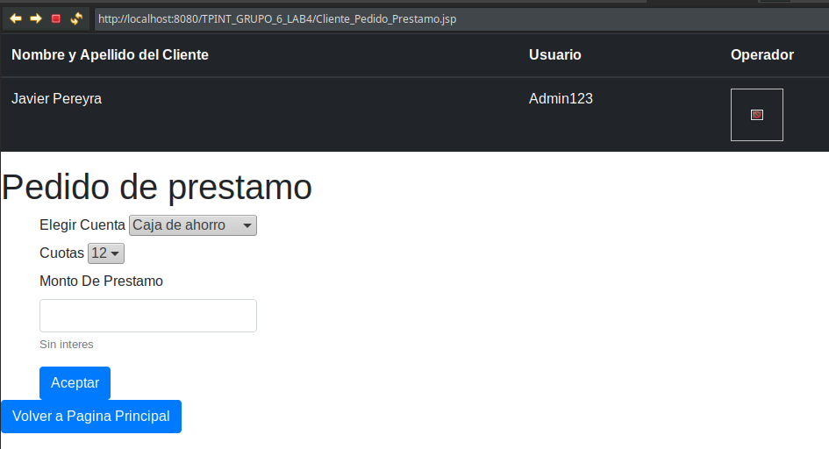

Desde esta pagina podremos asignar un monto a pedir de prestamo, seleccionando la cuenta, la cantidad de cuotas disponibles “ 12,18,60…” para luego ser aprobado por el administrador ( lo veremos mas adelante ).

También disponemos de un botonpara volver a la pagina del menu principal.

*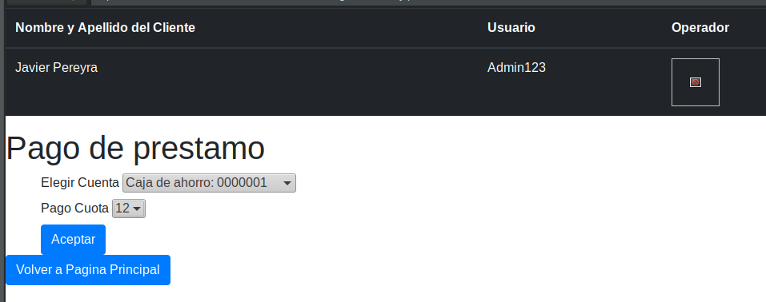Pago de cuota de Prestamo.-*

En la siguiente vista podremos seleccionar el prestamo asignado a nuestra cuenta para luego pagar el numero de cuota correspondiente. ( el pago del mismo se informara via un Window-PopUp )

Dispondremos tambien de un boton para volver al menu principal.

*Historial de Movimientos.-*

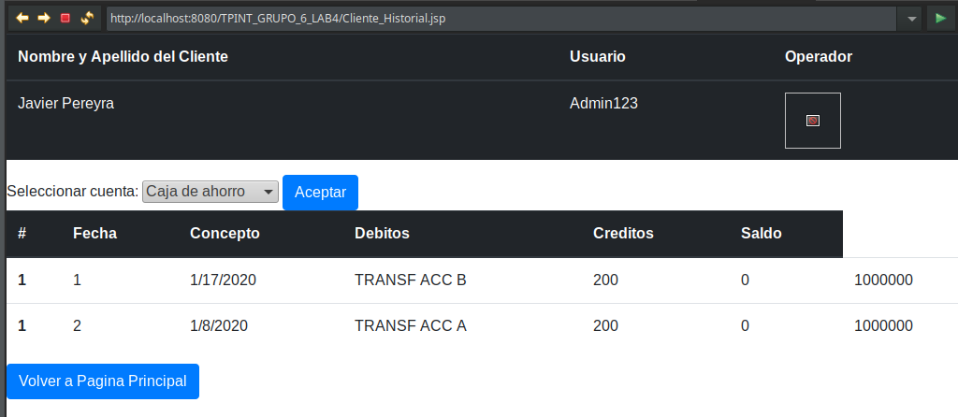

En el mismo podemos observar el historial de transferencias del usuario, filtrando el mismo por tipo de cuenta.

*Ver informacion del Cliente.-*

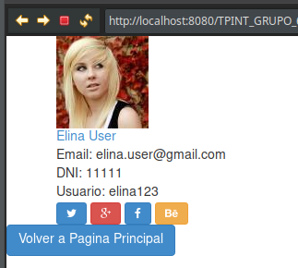

También el Cliente podra ver su informacion cargada en el sistema asociada a su UserID.

*Menu de Opciones de Usuario ( de Banco ).-*

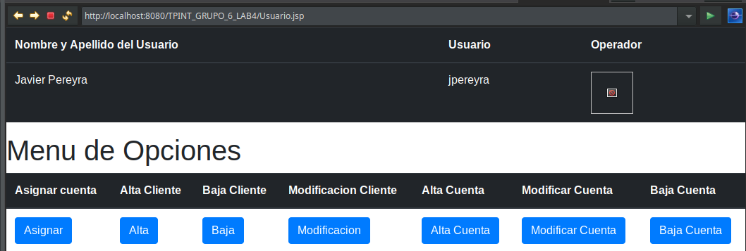Este menu dispondra de las opcionesde:

* Alta/Modificaciones y Baja de Cliente
* Alta/Modificacion y Baja de Cuentas
* Asignacion de Cuentas

*Creacion y Asignacion de cuenta.-*

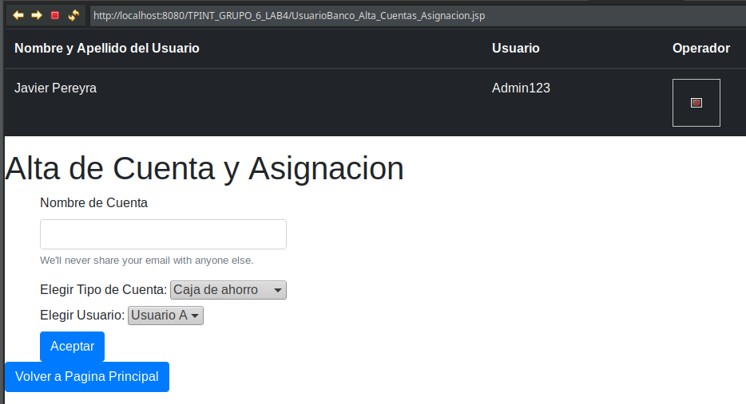Aqui podremos dar nombre o codigo a una nueva cuenta añadiendo su tipo y un usuario.

*Modificacion de Cuenta.-*

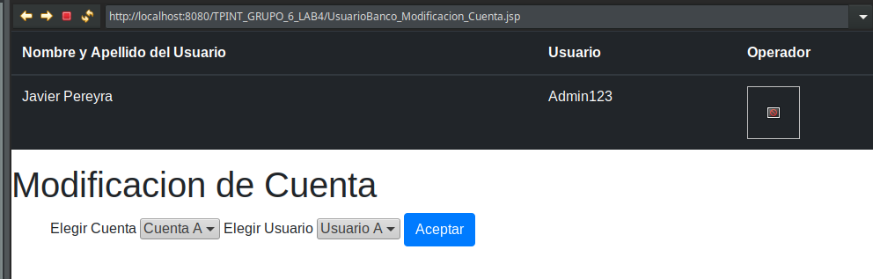

En la misma se podria seleccionar el tipo de cuenta y el usuario a asignar.

*Baja de Cuenta.-*

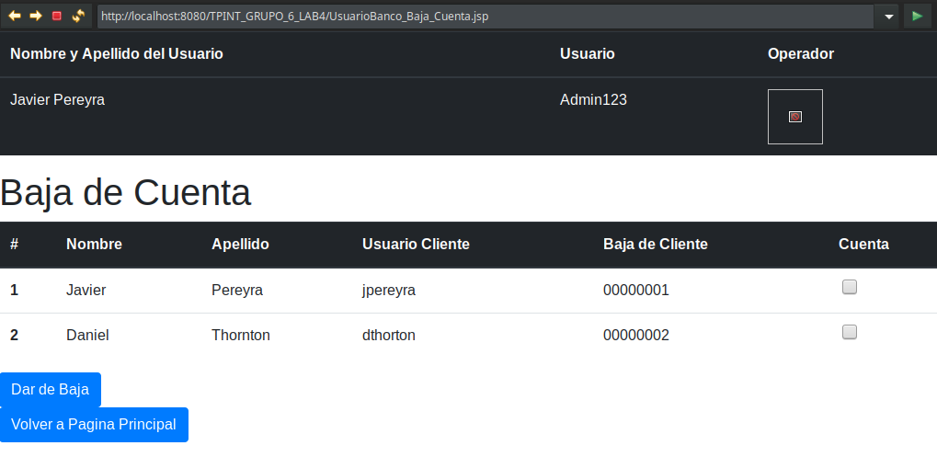Este menu desplegara la lista de cuentas disponibles por cada usuario la cual podria ser deshabilitada.

*Alta de Cliente.-*

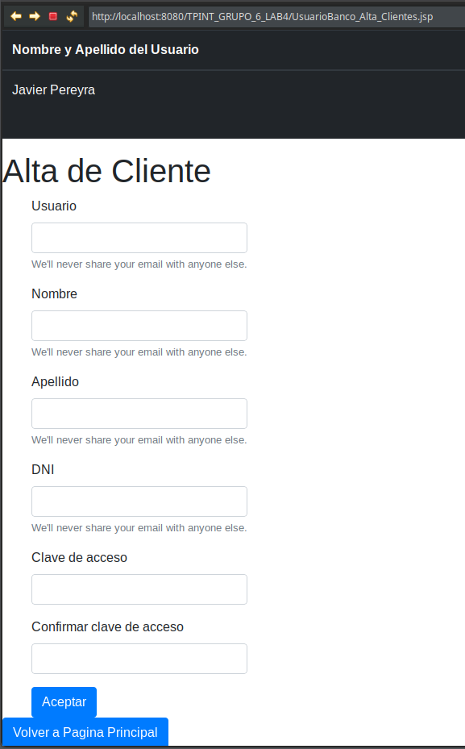Esta funcion permitira dar de alta un Cliente.

*Modificacion de Cliente.-*

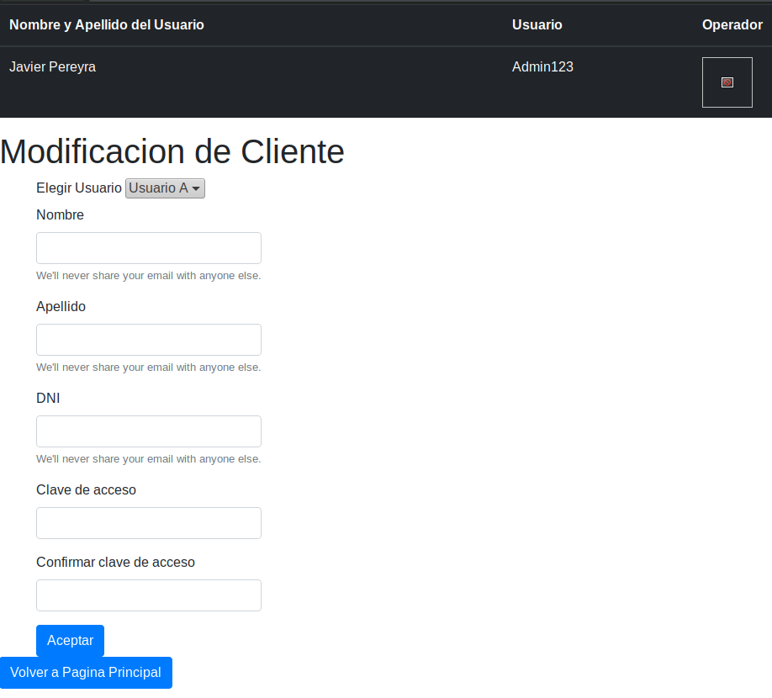Desde esta vista podremos elegir el usugio para luego modificar sus datos.

*Baja de Cliente*

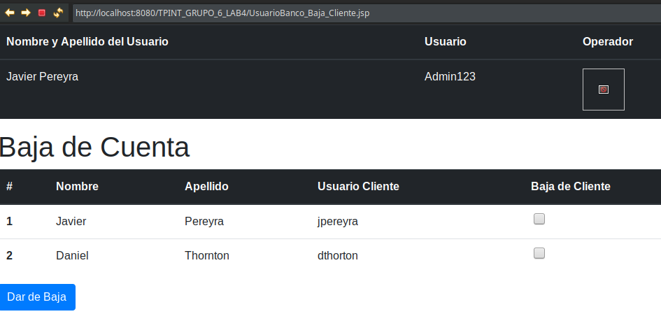Desde aqui se listaran los cliente que el Usuario de Banco puede dar de baja.

*Autorizacion del Administrador del Banco.-*

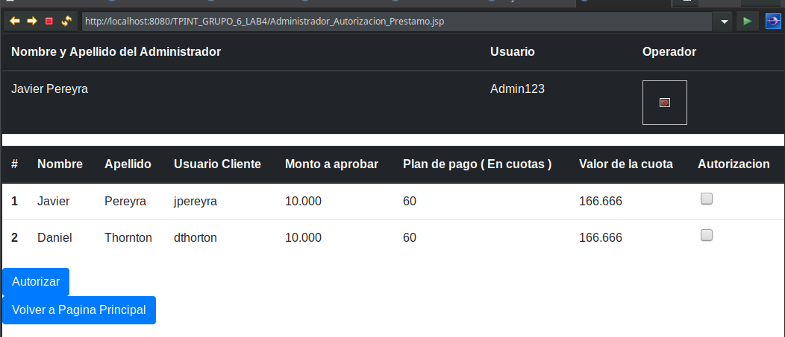El Administrador del Banco tendra la posibilidad de Autorizar los prestamos.